DGM – Développement, Gestion et Management SA - Offre n°201400127

Chaise visiteur avec accoudoirs, dossier en résille, assise en tissus, 4 pieds
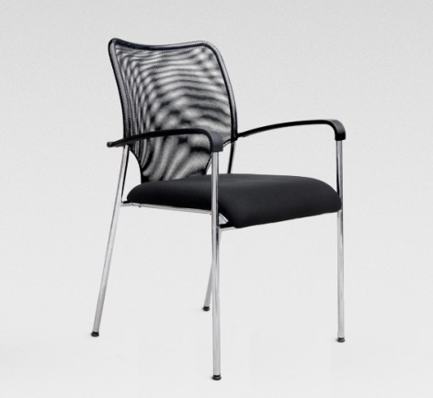
Réf. : 125.712.322
Dossier en résille

Tissu assise

Chaise visiteur avec accoudoirs, dossier en résille, assise en tissus, piètement en luge, structure argentée
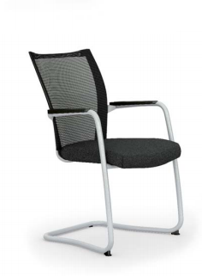
Réf. : 126.802.321
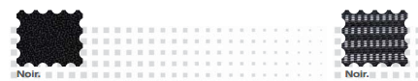
Tissu assise
Dossier en résille

Chaise visiteur en cuir sans accoudoirs dossier en résille, assise en tissus, piètement en luge, structure chromé
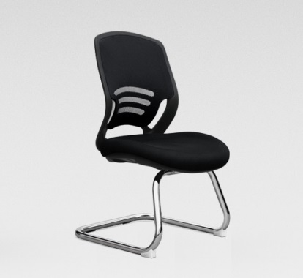
Réf. : 122.802.329
Dossier en résille

Tissu assise

Chaise visiteur en cuir, avec accoudoirs, assise en tissus, piètement en luge, structure chromée
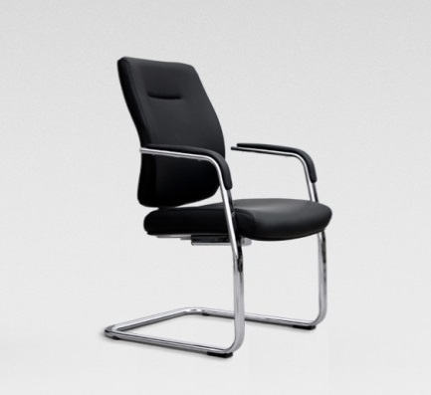
Réf. : 128.802.181

Dossier et assise en cuire

Chaise visiteur en cuir, dossier bas avec accoudoirs, piètement en luge
Réf. : 129.802.181
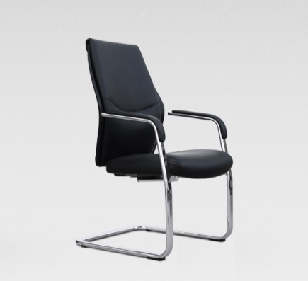
Dossier et assise en cuire

Chaise visiteur en plastique avec accoudoirs, piètement en luge
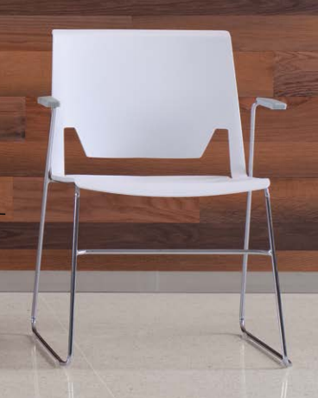
Réf. : 6241










Couleurs disponible

